HƯỚNG DẪN ĐĂNG NHẬP MS TEAM CHO GIÁO VIÊN

Phần 1: Thông tin tài khoản
Thông tin tài khoản đăng nhập: Danh sách kèm theo.
Cấu trúc tài khoản và mật khẩu đăng nhập office 365 (MS TEAMS)
Tên+ họ đệm@c1tienphong.edu.vn (Tên miền riêng của trường Tiểu học Tiền Phong)

Phần 2: Đăng nhập Team (Khuyễn nghị nên dùng với Windows 10)
Bước 1. Mở trình duyệt, vào trang https://teams.microsoft.com/download, nhấn nút

Download Teams
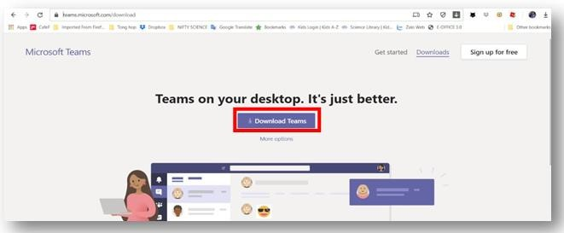

Bước 2: Tải file ứng dụng xuống một thư mục trên máy tính:
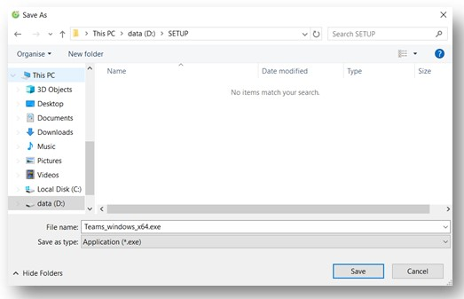
Bước 3: Mở file ứng dụng vừa download

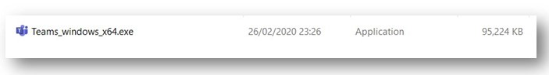
Bước 4: Đăng nhập trên ứng dụng Teams trên máy tính:
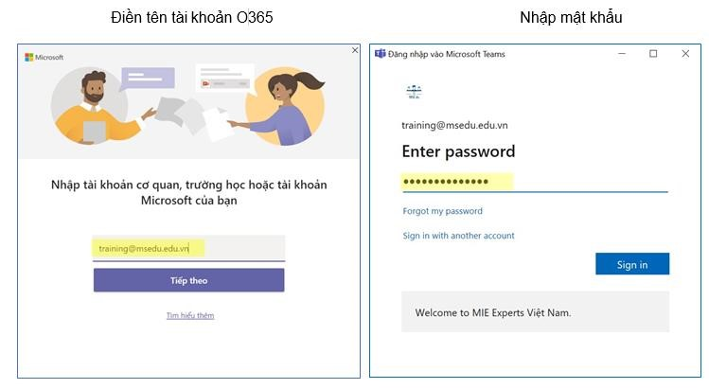
Sau khi đăng nhập Cần đổi mật khẩu. phải ghi nhớ để cho những lần đăng nhập sau. Lưu ý: Mật khẩu mới yêu cầu là mật khẩu mạnh: có chữ hoa, chữ thường, số, ký tự đặc biệt.
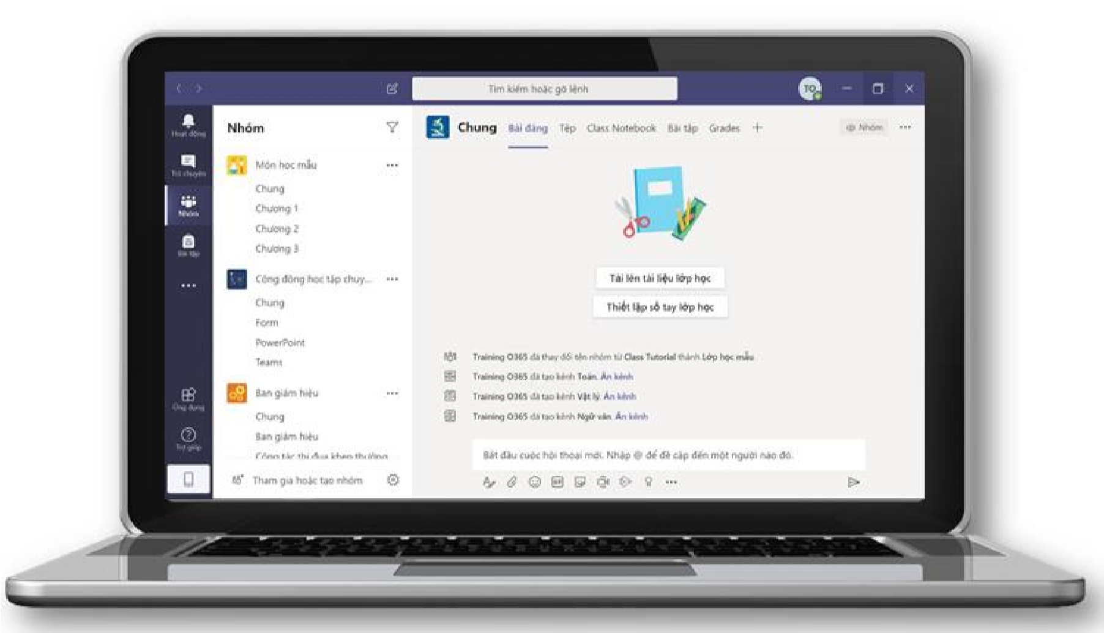

CÀI ĐẶT VÀ ĐĂNG NHẬP TEAMS TRÊN ĐIỆN THOẠI
Bước 1: Vào cửa hàng ứng dụng trên điện thoại (App Store trên điện thoại iOS hoặc Google Play trên Android)
Bước 2: Tìm kiếm Microsoft Teams. Nhấn nút Cài đặt và Mở sau khi đã cài đặt xong.
Bước 3: Nhấn vào biểu tượng Teams trên điện thoại.
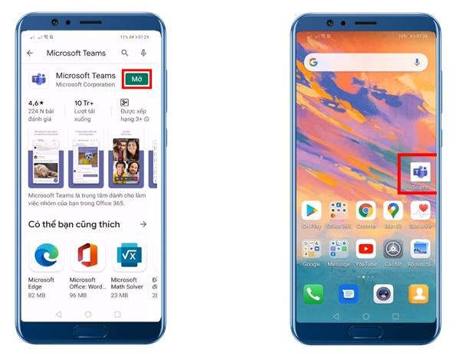
Bước 4: Đăng nhập trên ứng dụng Teams trên điện thoại
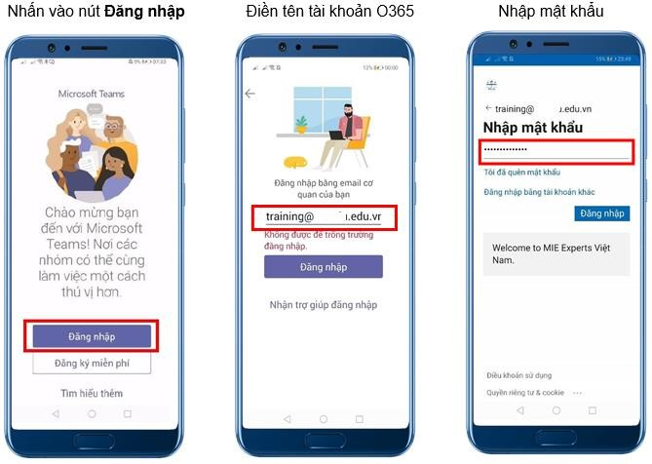
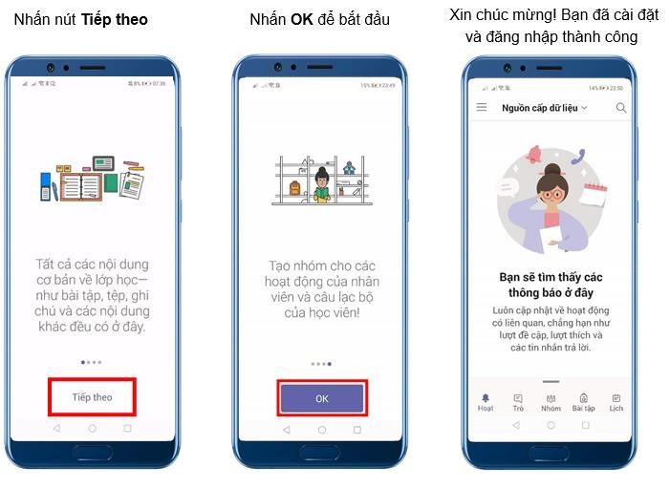

Phần 4: Tham gia lớp học
Bước 1: Ấn vào “Tham gia hoặc tạo nhóm”
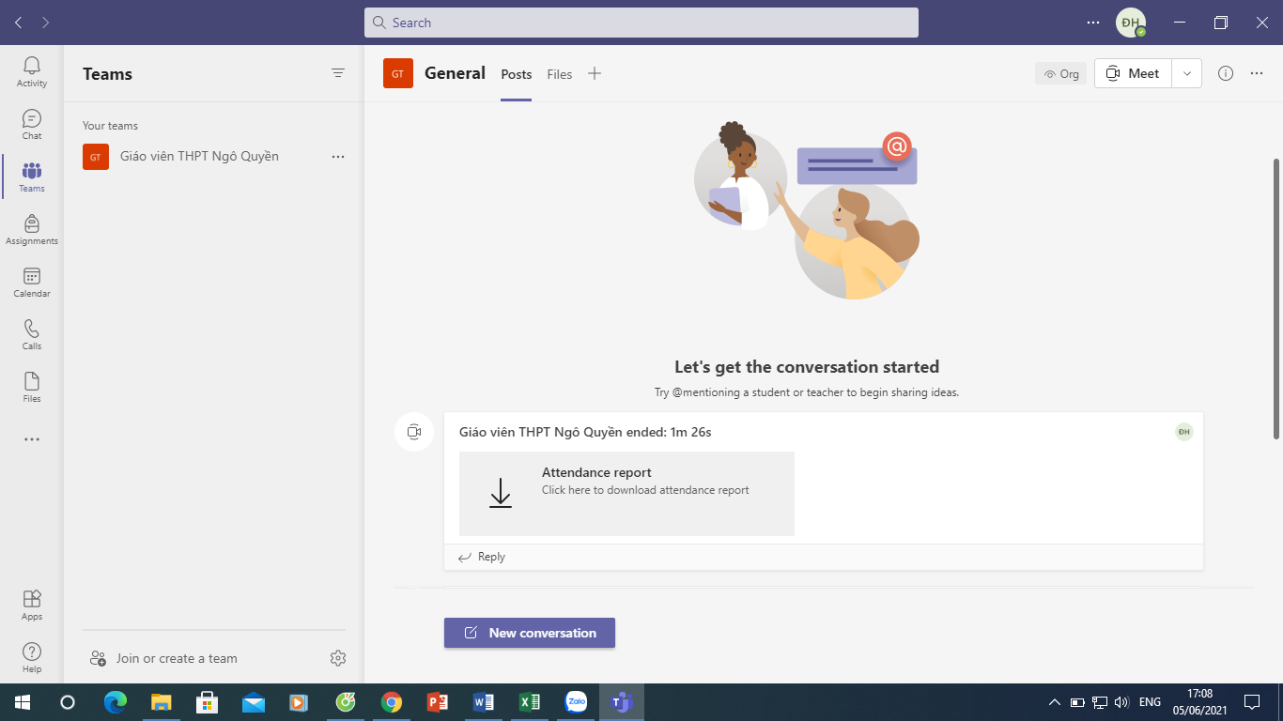
Bước 2: Nhập mã lớp học (được cấp, hoặc tạo lớp học mới nếu là giáo viên) để tham gia giảng dạy.

